Załącznik Nr 3 do Uchwały Nr XLIV/385/2021 Rady Miasta Kobyłka z dnia 20.12.2021 r.

BUDŻET OBYWATELSKI MIASTA KOBYŁKA
FORMULARZ ZGŁOSZENIOWY
projektu do Budżetu Obywatelskiego w mieście Kobyłka na rok 2022

Zasady:
- Formularz wypełnia Pomysłodawca.
- Należy wypełnić formularz czytelnie, najlepiej drukowanymi literami.
- Zgłosić formularz może każdy zainteresowany. Osoby małoletnie, poniżej 13 roku życia, dołączają zgodę opiekuna prawnego.
- Pracownicy Urzędu Miasta Kobyłka mogą kontaktować się z Pomysłodawcą w celu usunięcia błędów w formularzu.
- Poddany pod głosowanie zostaje projekt, który spełnia wymagania opisane w Regulaminie Budżetu Obywatelskiego.

Dane Pomysłodawcy

Imię i nazwisko
Jakub Stanisław Prus

Ulica
Szeroka

Nr domu 65 Nr mieszkania

Adres zamieszkania Kod pocztowy Miejscowość
Kobyłka

0 | 5 | - | 2 | 3 | 0

Dane kontaktowe (Podanie adresu e-mail lub telefonu jest konieczne. W przypadku niepodania jednej z poniższych danych, projekt nie zostanie rozpatrzony)

Telefon kontaktowy
517709741

Adres e-mail
Kuba.prus@outlook.com

Opis projektu
Nazwa projektu
Stoły pingpongowe jako element urozmaicenia miejsc przeznaczonych do rekreacji.

Skrócony opis projektu | Projekt polega na zakupieniu betonowych stołów do ping-ponga, i umiejscowienie ich w odpowiednich miejscach np. placach zabaw, parkach, siłowniach plenerowych itd
Ew. ciąg dalszy w załączniku nr ……
Projekt ma charakter : twardy x miękki

Lokalizacja projektu
Koło placu zabaw Nivea przy poczcie (przy skrzyżowaniu ulic ul. Orshagha i Piaskowej), teren Szkoły Podstawowej nr 2 (ul Elizy Orzeszkowej), plac zabaw przy ul. Brzozowej, plac zabaw przy terenie przyszłej nowej szkoły (ul. Dworkowa), teren starego basenu przy ul. Warszawskiej.

Ulica i nr lub rejon ulic oraz inne informacje dotyczące lokalizacji

Zasady korzystania
Należy opisać zasady korzystania, warunki uczestnictwa, opisać spełnienie przez projekt wymogu ogólnodostępności. Wymóg ogólnodostępności - projekt jest wykorzystywany bezpłatnie przez wszystkich mieszkańców w godzinach umożliwiających korzystanie z projektu wszystkim zainteresowanym (§ 6 ust. 5 pkt 5 Regulaminu).
Efekty projektu oczywiście będą ogólnodostępne i bezpłatne.

Ew. ciąg dalszy w załączniku nr ……

Pełny opis projektu (bez wskazania wykonawców)

Należy zakupić plenerowe stoły do tenisa stołowego (najlepiej betonowe) i umieścić je na terenie miasta w ogólnie dostępnych lokalizacjach.
Ew. ciąg dalszy w załączniku nr ……

Uzasadnienie potrzeby realizacji projektu (Uzasadnij, dlaczego warto zrealizować Twój projekt. Opisz problemy, które rozwiązuje lub napisz, na jakie potrzeby odpowiada)

Stoły do tenisa stołowego pozwalają na aktywność sportową dla każdego. Nie jest tu wymagana siła fizyczna ani specjalne umiejętności. O ile gmina stworzyła miejsca dla aktywności dla małych dzieci (place zabaw), o tyle młodzież nie ma wielu tego rodzaju propozycji zajęć plenerowych. W grę mogą się angażować nie tylko dzieci, także dla osób starszych jest to zachęta do częstszej aktywności na świeżym powietrzu.

Ew. ci
ą
g dalszy w za
łą
czniku nr

……

Kategoria tematyczna projektu:

Edukacja Pomoc społeczna Przestrzeń publiczna Bezpieczeństwo

Ochrona środowiska Sport Komunikacja publiczna i drogi

x

Kultura Zieleń miejska Inne

Odbiorcy projektu:

Dzieci x Młodzież Dorośli Seniorzy
x
x

x

x

Osoby z niepełnosprawnością Inne

Wstępny kosztorys.
Oszacuj koszty projektu. Ostatecznej weryfikacji dokonają urzędnicy. W wyniku tej weryfikacji kwota może ulec zmianie.
Jeden stół kosztuje około 3900zł (brutto). Koszt 5 stołów wynosi niecałe 20 000zł. Należy doliczyć transport w kwocie 3690 zł (ok. 738 sztuka) oraz instalacji 7500 zł (ok. 1500 zł sztuka). Zatem szacowany koszt projektu to 31 190 złotych. Projekt nie generuje kosztów w następnych latach.
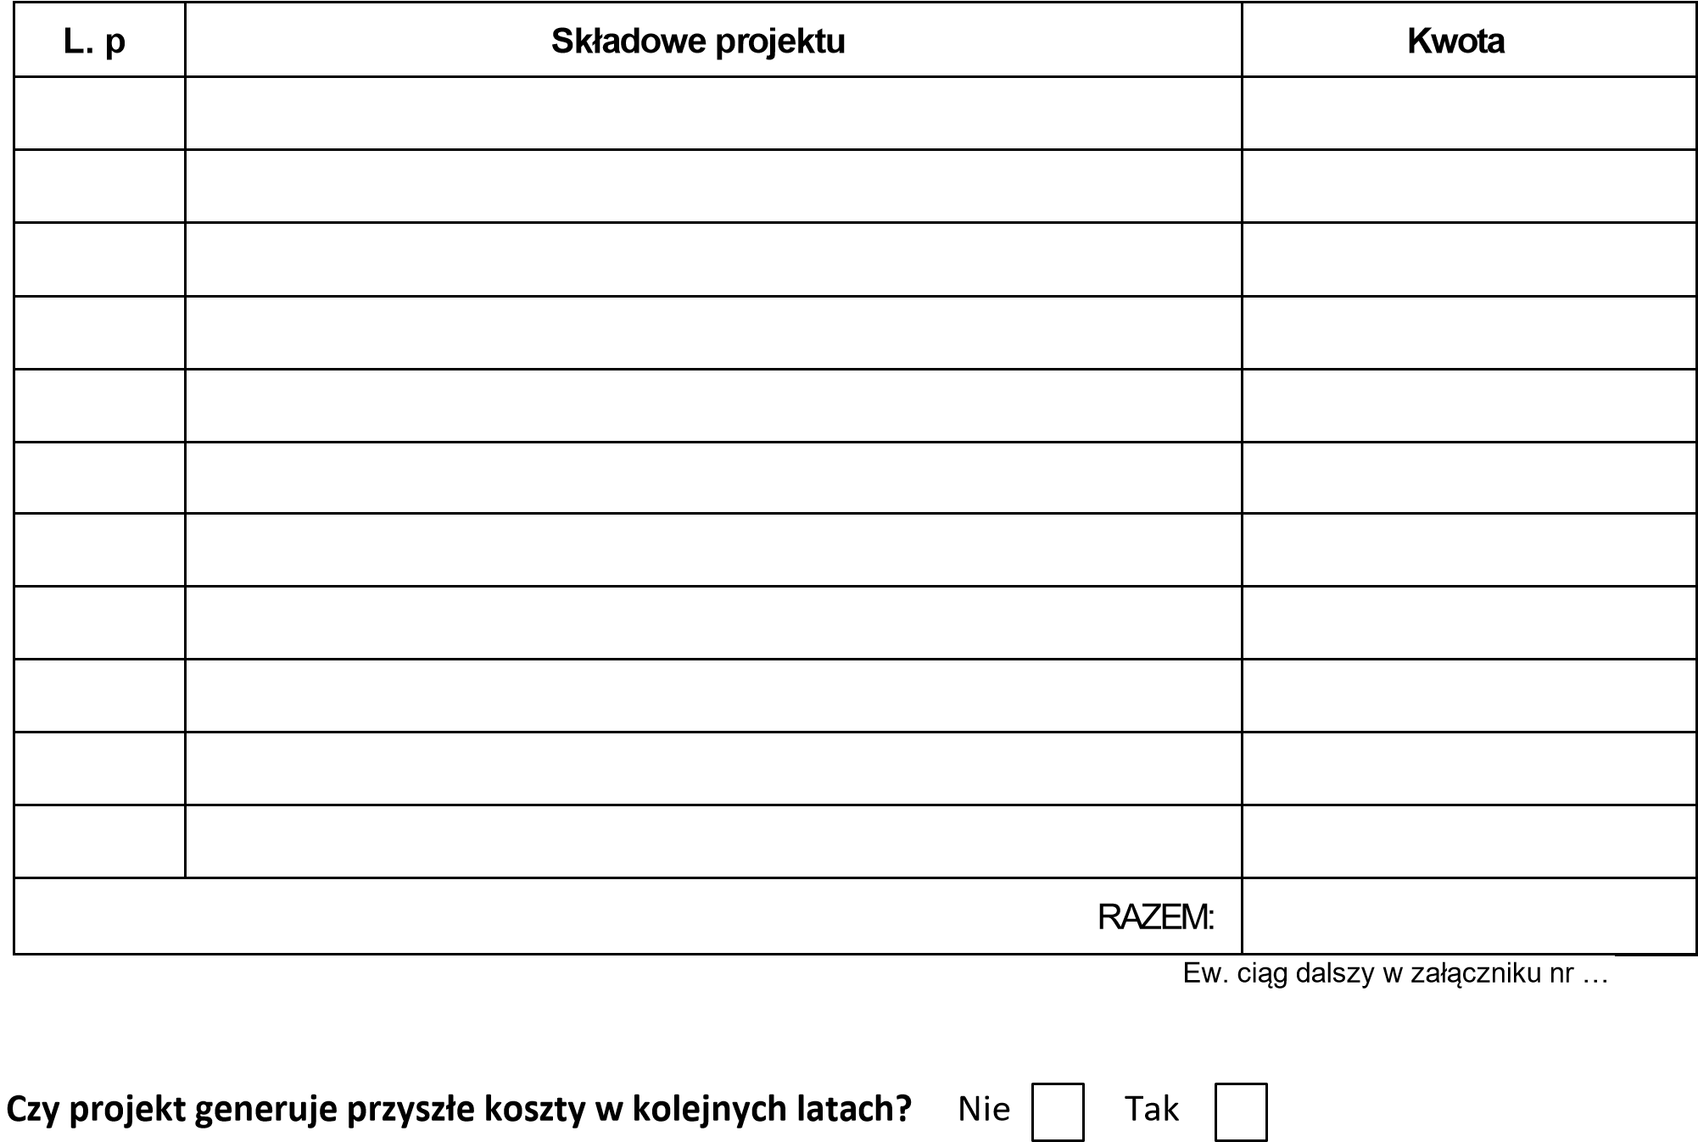
Jeśli tak, jaka jest szacunkowa wysokość kosztów eksploatacji i czego dotyczą te koszty (oszacuj wysokość kosztów efektu realizacji projektów w kolejnych latach (np. koszty sprzątania, energii, wody, bieżących remontów, konserwacji. W wyniku weryfikacji, kwota może ulec zmianie):
Ew. ciąg dalszy w załączniku nr …
Szacunkowy roczny koszt eksploatacji: ……………. zł

Załączniki Wymagane:
Lista poparcia dla projektu do Budżetu Obywatelskiego w gminie Kobyłka na rok …..
x

Dodatkowe:
1.

2.

3.

Oświadczam, że zapoznałam/łem się z zasadami konsultacji społecznych w formie budżetu obywatelskiego

Podpis Pomysłodawcy

Bez podpisu formularz nieważny!
11.05.2022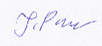
(data i czytelny podpis)

Klauzula informacyjna

Zgodnie z art. 13 Rozporządzenia Parlamentu Europejskiego i Rady (UE) 2016/679 z dnia 27 kwietnia 2016 r. w sprawie ochrony osób fizycznych w związku z przetwarzaniem danych osobowych i w sprawie swobodnego przepływu takich danych oraz uchylenia dyrektywy 95/46/WE (4.5.2016 L 119/38 Dziennik Urzędowy Unii Europejskiej PL)
Informuję, że:
- Administratorem Pani/Pana danych jest Burmistrz Miasta Kobyłka, siedzibą przy ul. Wołomińskiej 1 w Kobyłce (kod pocztowy 05-230),. Przedstawicielem administratora danych, wyznaczonym do kontaktów z osobami, których dane dotyczą jest Inspektor Ochrony Danych nr tel. 22 760 70 47 mail: iod@kobylka.pl
- Pani/Pana dane osobowe będą przetwarzane w celu dopełnienia obowiązków określonych w art. art. 6 ust. 1 lit.
a), b) i e) RODO oraz na podstawie art. 5a ustawy z dnia 8 marca 1990 r. o samorządzie gminnym i Uchwały Nr ……….. Rady Miasta Kobyłka z dnia ………………. w sprawie konsultacji społecznych z mieszkańcami Kobyłki w formie budżetu obywatelskiego.
- Przysługuje Pani/Panu prawo dostępu do treści danych oraz ich sprostowania, usunięcia lub ograniczenia przetwarzania, a także prawo sprzeciwu, zażądania zaprzestania przetwarzania i przenoszenia danych, jak również prawo do cofnięcia zgody w dowolnym momencie oraz prawo do wniesienia skargi do organu nadzorczego (tj. Prezes Urzędu Ochrony Danych Osobowych).
- Pani/Pana dane osobowe będą przetwarzane na podstawie przepisów prawa przez okres niezbędny do realizacji celów przetwarzania wskazanych w pkt. 2, tj. przez okres niezbędny do realizacji celów budżetu obywatelskiego, lecz nie krócej niż okres wskazany w przepisach o archiwizacji lub innych przepisach prawa lub do czasu wycofania zgody.
- Dane udostępnione przez Panią/Pana nie będą podlegały udostępnieniu podmiotom trzecim. Odbiorcami danych będą tylko instytucje upoważnione z mocy prawa lub podmioty, które na zlecenie Administratora danych będą przetwarzać Pani/Pana dane osobowe na podstawie zawartych umów o powierzeniu przetwarzania danych . 6. Dane udostępnione przez Panią/Pana nie będą podlegały profilowaniu.
7. Administrator danych nie ma zamiaru przekazywać danych osobowych do państwa trzeciego lub organizacji międzynarodowej.

